Протокол № 30

позачергового засідання районної комісії
з питань техногенно-екологічної безпеки і надзвичайних ситуацій

«26» серпня 2020 року м. Ніжин

Головував: перший заступник голови райдержадміністрації,
Сергій БАТРАК.

Присутні: члени комісії (за окремим списком).
Запрошені: (за окремим списком).

Слухали:

І. Про виконання заходів щодо запобіганню розповсюдженню короно вірусної інфекції на території району.
(Сергій БАТРАК, Михайло МАРЧЕНКО, Іван БОНДАР, Алла БОНДАРЕНКО)

Відповідно до вимог Кодексу цивільного захисту України, ЗУ «Про захист населення від інфекційних хвороб», постанови Кабінету Міністрів від 22 липня 2020 року №641 «Про встановлення карантину та запровадження посилених протиепідемічних заходів на території із значним поширенням респіраторної хвороби COVID-19, спричиненої коронавірусом SARS-CoV-2», на виконання рішень позачергового засідання обласної комісії з питань техногенно-екологічної безпеки та надзвичайних ситуацій, протокол №32 від 26 серпня 2020 року, заслухавши інформацію доповідачів, про підтвердження захворювання на COVID-19 мешканців району,
з врахуванням обговорення комісія вирішила:

1. Головам сільських та селищної рад району

1.1. Забезпечити дотриманням протиепідемічних заходів мешканцями громад в громадських місцях, громадському транспорті та місцях проведення масових заходів на території громад.
1.2. Висвітлювати постійно серед населення громади інформацію щодо важливості дотримання протиепідемічних заходів.

Постійно на час дії
карантину

2. Голові Лосинівської ОТГ

У зв’язку з значним поширенням коронавірусної хвороби (COVID-19) серед мешканців с.м.т. Лосинівки терміново на засіданні Оперативного штабу щодо протидії поширення коронавірусної хвороби (COVID-19) Лосинівської ОТГ розглянути питання про запобігання розповсюдження короновірусної інфекції SARS-CoV-2 на території громади. Прийняти відповідні рішення щодо протидії поширення коронавірусної хвороби (COVID-19) серед населення Лосинівської ОТГ.
Терміново

Слухали:

ІІ. Про затвердження місць знищення вибухонебезпечних предметів, знайдених на території Ніжинського району.
(Дудкевич А.С., Марченко М.С.)
За результатами слухань та з урахуванням обговорення комісія вирішила:

1. Затвердити місця знищення вибухонебезпечних предметів, які виявляються на території Ніжинського району згідно з додатком 1.

Слухали:
ІІІ. Щодо проведення технічної інвентаризації захисних споруд цивільного захисту в районі.
(Стрільбицький І.П., Дудкевич А.С.)
З метою збереження існуючого фонду захисних споруд цивільного захисту, недопущення його втрат та покращення стану експлуатації і утримання захисних споруд в районі постійно проводяться перевірки згідно графіка перевірки на 2020 рік. Ніжинський МРВ У ДСНС України у Чернігівській області проаналізував хід проведення технічної інвентаризації захисних споруд цивільного захисту, а саме, в Ніжинському районі проінвентаризовано 12 захисних споруд цивільного захисту із 14.
Ігнорують пропозиції щодо проведення технічної інвентаризації 2^{-х} захисних споруд:
протирадіаційне укриття за № 93681 (ДП «Маяк») с. Крути, вул. Незалежності, 39 постійно підтоплюється водою. Електроживлення в наявності, але експлуатація його не можливе в зв’язку з наявною вологістю в приміщенні. Виходячи з цього балансоутримувач від проведення інвентаризації відмовляється;
протирадіаційне укриття за № 93671 (Ніжинський оптово - роздрібний плодовоовочевий комбінат) за адресою м. Ніжин, вул. Березанська, 62. відсутнє за фактом. Керівник підприємства Тарасенко С.М. від проведення інвентаризації відмовився у зв’язку із тим, що жодного документу на право власності ПРУ у нього немає.
За результатами слухань та з урахуванням обговорення комісія вирішила:

Керівнику підприємства Тарасенку С.М. (Ніжинський оптово-роздрібний плодовоовочевий комбінат)
за адресою м.Ніжин вул. Березанська , 62.

1. Надати інформацію для підготовки документів на списання данного протирадіаційного укриття.

Директору ДС «Маяк» ІОБ НААН

2. Письмово проінформувати комісію про стан утримання ПРУ № 93681 та причини не проведення технічної інвентаризації.
До 20.09.2020

МРВ У ДСНС у області, відділу з питань ЦЗ, ОМР і ВПО районної державної адміністрації

3. Враховуючи інформацію надану балансоутримувачем та за результатами попередньої перевірки (спеціального огляду) ПРУ № 93681 розглянути можливість переведення у найпростіше укриття.

Перший заступник
голови комісії Сергій БАТРАК

Секретар Ігор СТРІЛЬБИЦЬКИЙ

Додаток 1
до протоколу №30 від 26.08.2020

Місця
знищення вибухонебезпечних предметів на території Ніжинського району Чернігівської області
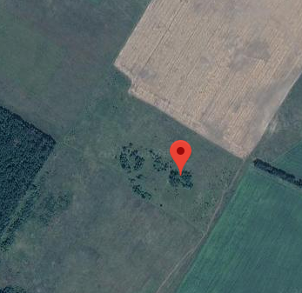 | Затверджено рішенням комісії ТБ і НС  № 30 від 26.08.2020.  1. Місце розташування:  1.1. Адреса: Чернігівська область,  Ніжинський район, с. Вертіївка  Відпрацьований кар’єр в 3 км. на схід від с. Вертіївка по автодорозі Ніжин - Чернігів  1. 2. Географічні координати:  51.199924,31.880638  1.3. Максимальна вага боєприпасу для знищення 100 кг.  1.4. Мінімальна відстань до об'єктів життєзабезпечення 2,5 км.
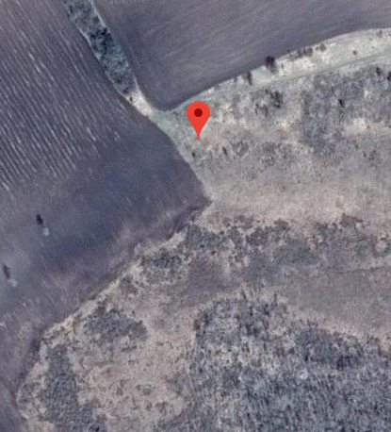 | Затверджено рішенням комісії ТБ і НС  № 30 від 26.08. 2020.  1. Місце розташування:  1.1. Адреса: Чернігівська область,  Ніжинський район, с. Колісники  Відпрацьований піщаний кар’єр в 2- х км на північний схід від перехрестя автодоріг  Ніжин – Плоске та Григорівка – Колісники  1. 2. Географічні координати:  51.069569,31.711150  1.3. Максимальна вага боєприпасу для знищення 100 кг.  1.4. Мінімальна відстань до об'єктів життєзабезпечення 2,5 км.
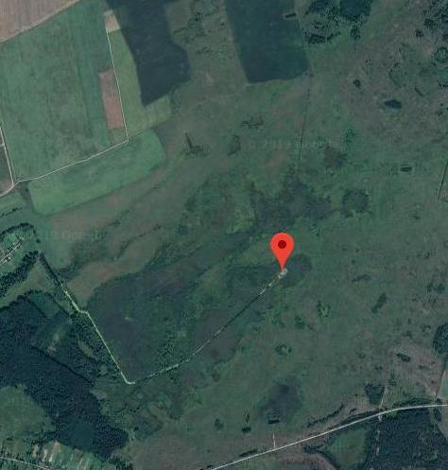 | Затверджено рішенням комісії ТБ і НС  № 30 від 26.08.2020.  1. Місце розташування:  1.1. Адреса: Чернігівська область,  Ніжинський район, с. Черняхівка  Відпрацьований кар’єр в Урочище «Гала», 2км. на схід від с.Черняхівка  1. 2. Географічні координати:  51.125065,32.067796  1.3. Максимальна вага боєприпасу для знищення 100 кг.  1.4. Мінімальна відстань до об'єктів життєзабезпечення 2,5 км.

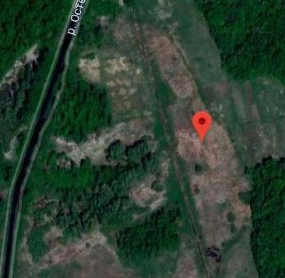 | Затверджено рішенням комісії ТБ і НС  № 30 від 26.08.2020.  1. Місце розташування:  1.1. Адреса: Чернігівська область, Ніжинський район, Відпрацьований кар’єр в Урочище «Ветхе»,  1. 2. Географічні координати:  51.041467, 31.797520  1.3. Максимальна вага боєприпасу для знищення 50 кг.  1.4. Мінімальна відстань до об'єктів життєзабезпечення 2,5 км.

